ServletContextListener监听器的使用

ServletContextListener监听器

ServletContextListener监听器的作用
- 用来监听ServletContext域对象的创建和销毁的监听器。

ServletContext创建和销毁
- ServletContext
  - 创建：在服务器启动的时候，为每个web应用创建单独的ServletContext对象。
  - 销毁：在服务器关闭的时候，或者项目从web服务器中移除的时候。

ServletContextListener监听器的方法
- 监听ServletContext对象的创建
- 监听ServletContext对象的销毁

编写监听器
- 监听器的代码
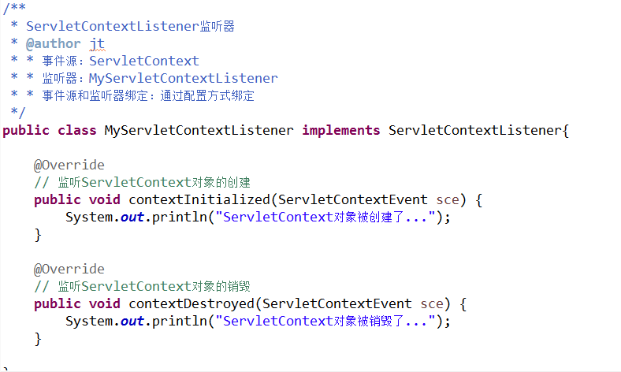
- 监听器的配置

ServletContextListener企业用途
- 加载框架的配置文件：
  - Spring框架提供了一个核心监听器ContextLoaderListener。
- 定时任务调度：

